Національний технічний університет України «КПІ ім. Ігоря Сікорського»

Факультет Інформатики та Обчислювальної Техніки

Кафедра інформаційних систем та технологій

Лабораторна робота №2

з дисципліни «Комп’ютерні мережі»

на тему

«Вивчення моделей TCP/IP і OSI у дії»

|  |  |
| --- | --- |
|  | Виконав: |
|  | студент групи ІС-22  Прокопішин О. А. |
|  | Викладач: |
|  | Коган А. В. |

Київ – 2024

**Зміст**

**Зміст** 2

**Постановка задачі** 3

**Виконання** 4

**Частина 1** 7

**Частина 2** 14

**Висновок** 19

# **Постановка задачі**

**Мета:** вивчити моделі TCP/IP і OSI у дії

**Завдання:**

1. Вивчення HTTP-трафіку
2. Відображення елементів пакета протоколів TCP/IP

# **Виконання**

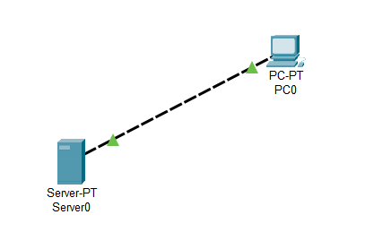

Налаштовую веб-сервер:

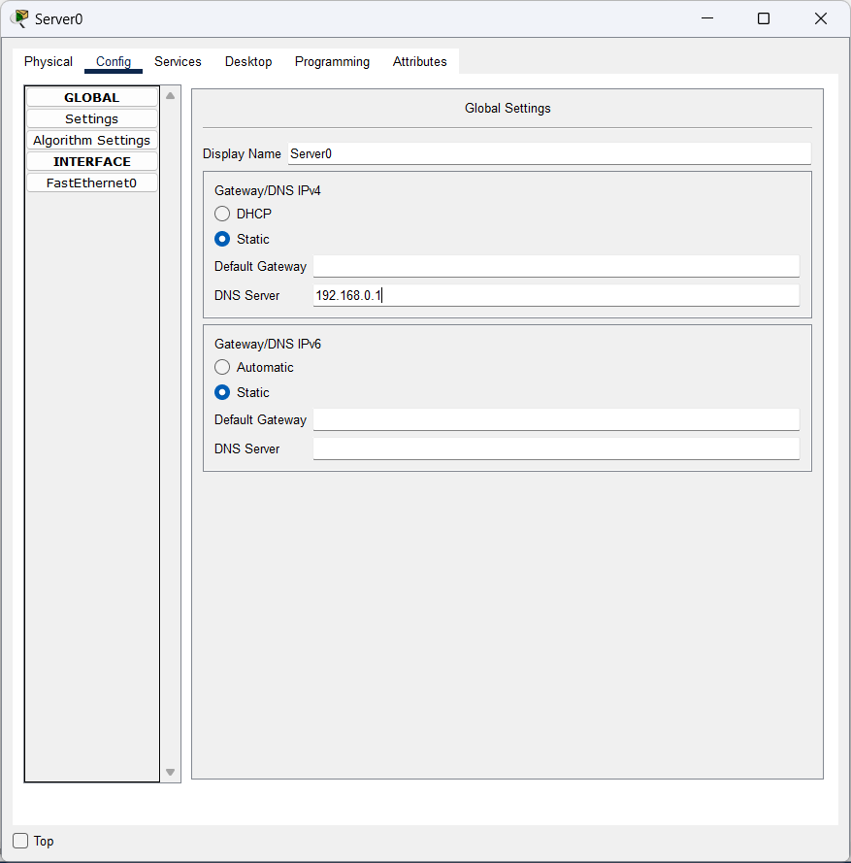

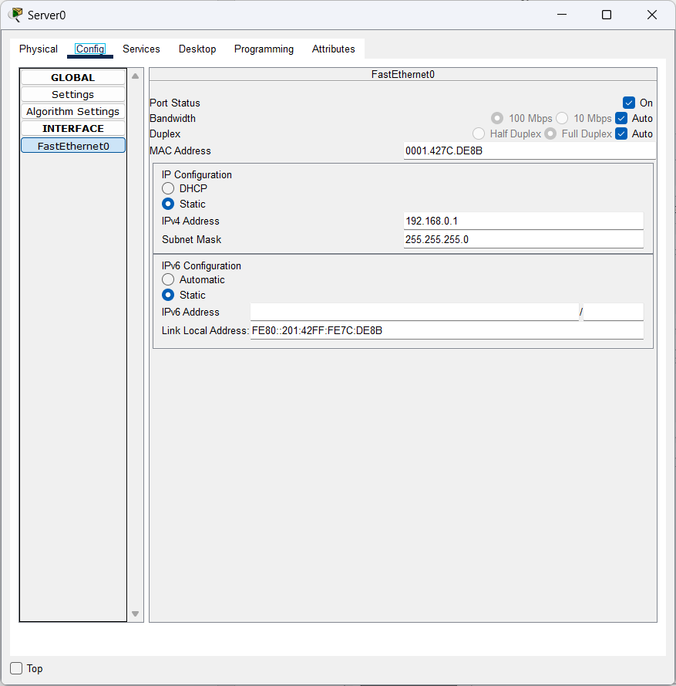

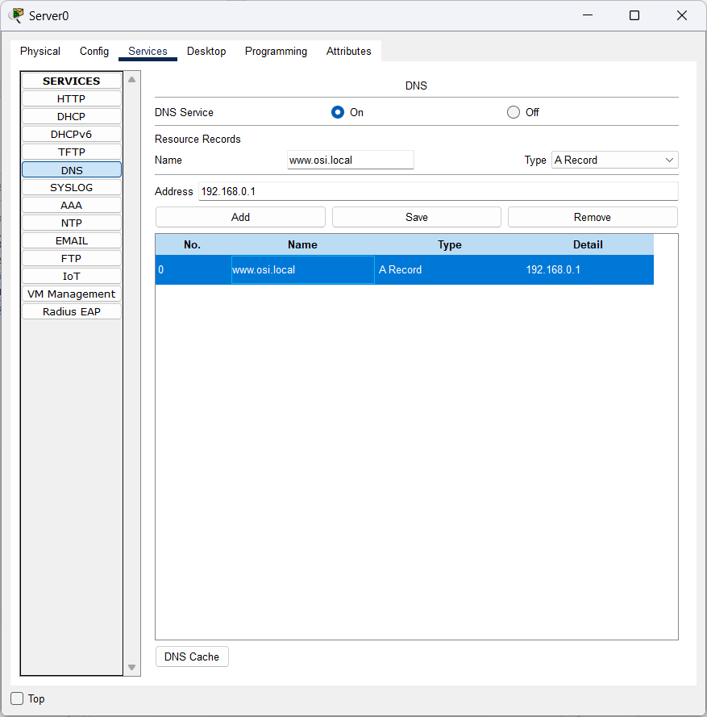

Налаштовую веб-клієнт:

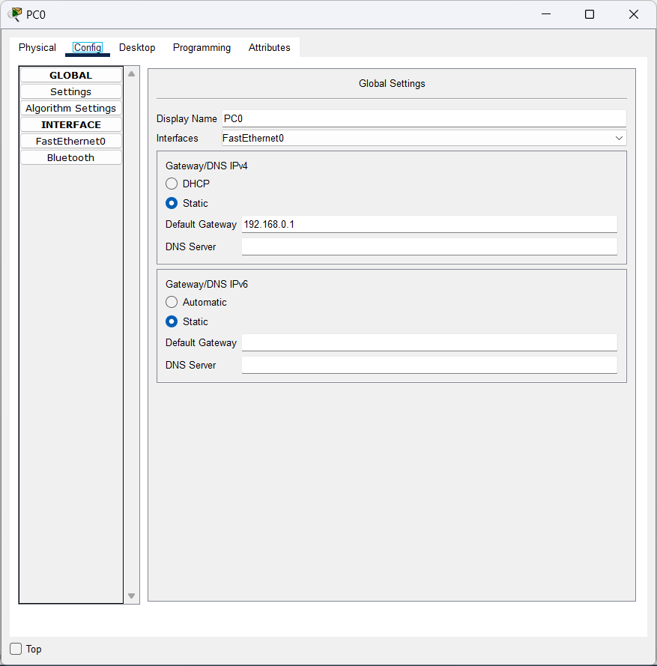

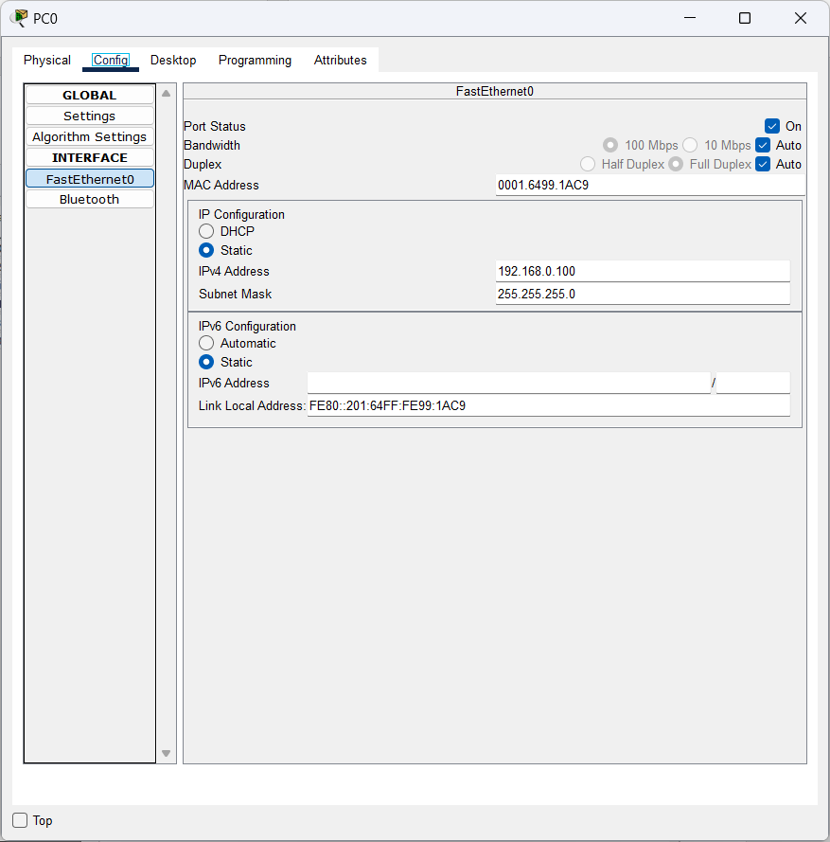

## **Частина 1**

*Крок 1. Перехід в режим симуляції*

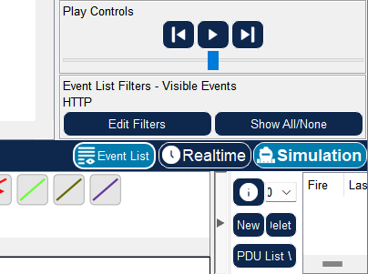

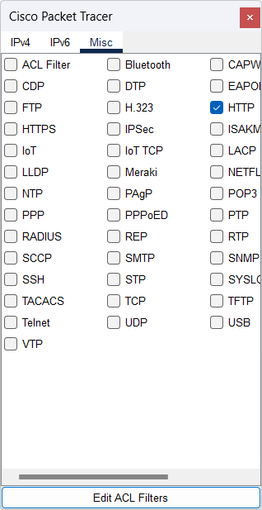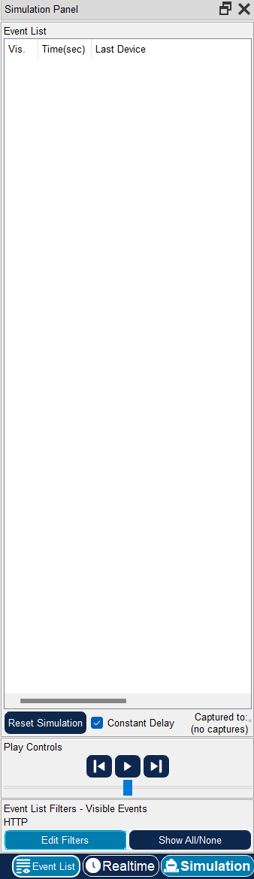

*Крок 2. Генерація веб-трафіку*

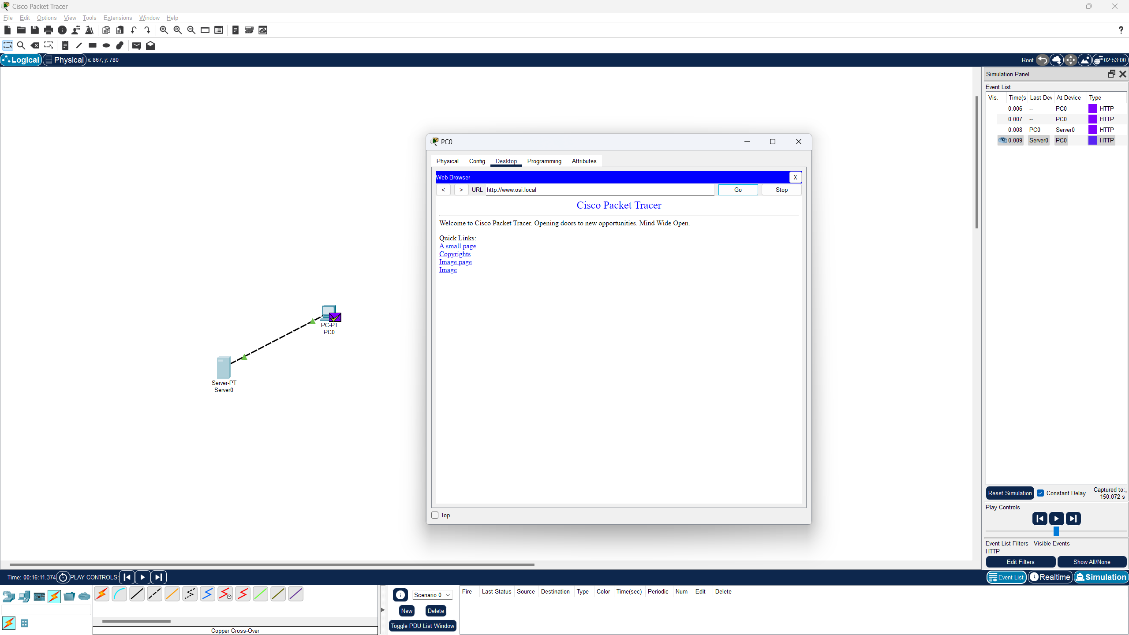

*Крок 3. Вивчення змісту HTTP-пакету.*

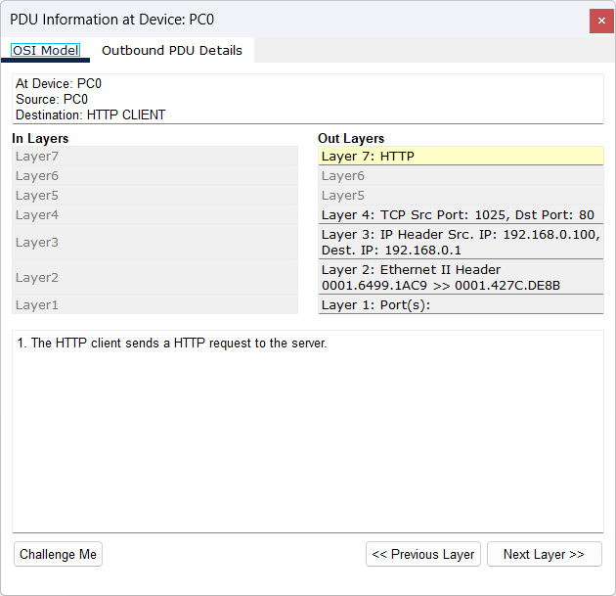

Під полями "In Layers" та "Out Layers" пронумеровані кроки, які пояснюють процес відправлення HTTP-запиту від клієнта до сервера. Зараз вказано наступне:

*The HTTP client sends a HTTP request to the server*

Це означає, що HTTP-клієнт відправляє HTTP-запит до сервера. Це підсумовує дію, яка відбувається на вищому, 7-му шарі OSI моделі, де HTTP працює як протокол застосунку.

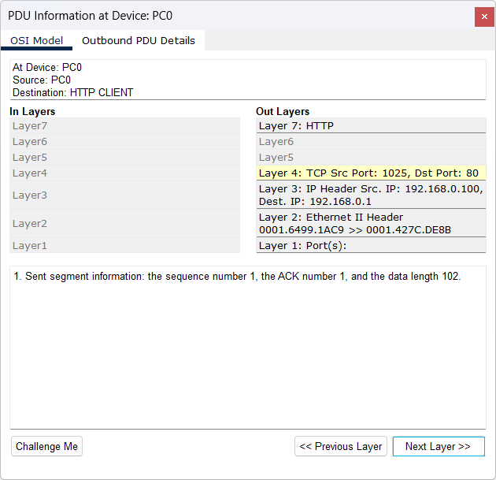

Параметр DST Port визначає порт на приймаючій стороні (на цільовому пристрої), до якого має бути доставлено сегмент даних. Кожен порт відповідає певній службі або застосунку, який прослуховує вхідні з'єднання або дані. 80 – це стандартний порт для HTTP-запитів. Коли веб-сервер отримує пакет на цей порт, він знає, що це HTTP-запит і обробляє його відповідно до протоколу HTTP. Виходить, що зараз HTTP-клієнт намагається встановити з'єднання з веб-сервером за стандартним портом для HTTP.

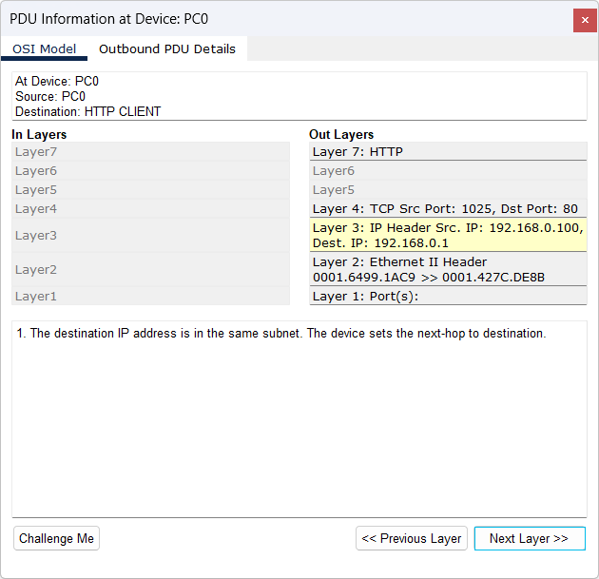

Параметр Dest. IP визначає кінцеву IP-адресу, до якої має бути доставлено пакет даних. Мережевий шар відповідає за передачу даних через різні мережі, і в цьому контексті IP-адреса призначення вказує, де кінцевий пункт пакету знаходиться в мережі.

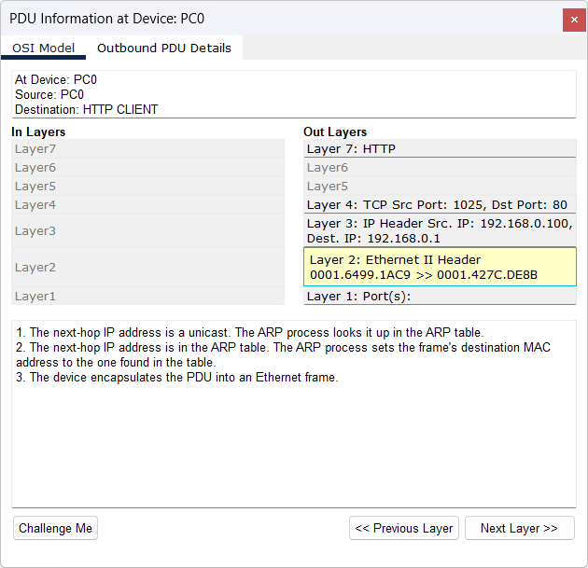

На цьому рівні вказано, що наступна IP-адреса є унікастною, тобто унікальною для одного отримувача. Процес ARP перевіряє цю наступну IP-адресу в таблиці ARP та встановлює MAC-адресу призначення кадру Ethernet на основі отриманої інформації з таблиці ARP. Таблиця ARP використовується для визначення MAC-адреси, що відповідає IP-адресі на локальному мережевому сегменті. Це необхідно для того, щоб визначити, куди на фізичному шарі відправити пакет. Крім того, в цьому вікні відображається Ethernet II заголовок, який містить джерело MAC-адресу та MAC-адресу призначення, що використовуються для маршрутизації на канальному шарі. Останній пункт говорить про те, що пристрій інкапсулює PDU в Ethernet-кадр, що означає упаковку даних на рівні канального шару для передачі через медіа мережі.

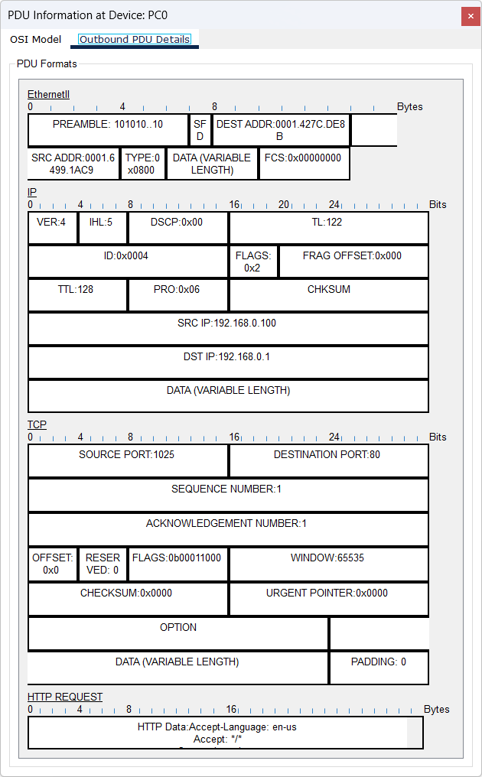

Загальна інформація на вкладці PDU Details та OSI Model у розділі IP включає IP-адреси джерела та призначення. Ця інформація відноситься до 3-го рівня моделі OSI - мережевого шару.

Загальна інформація для розділів TCP вкладки PDU Details та на вкладці OSI Model включає номери вихідного та призначення портів, і вона відноситься до транспортного шару (4-й рівень OSI).

Друга подія:

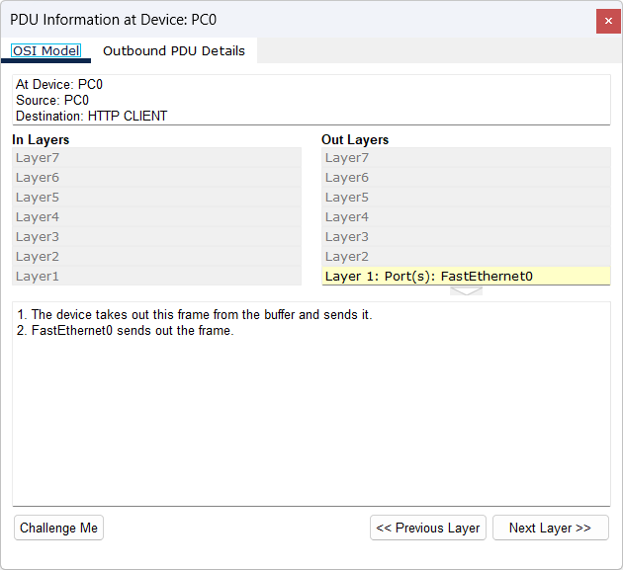

Третя подія:

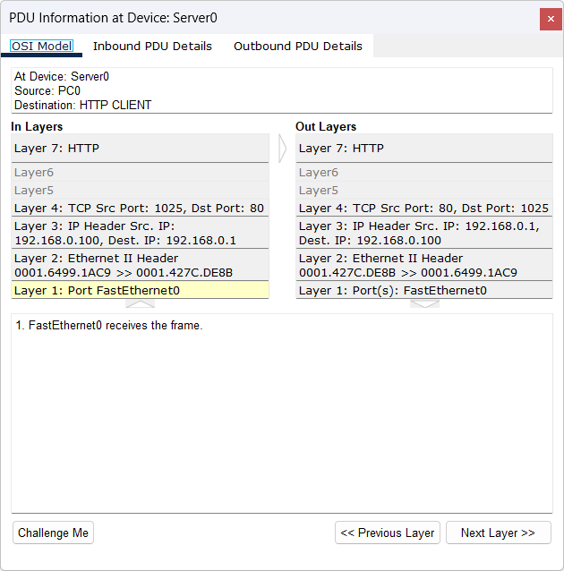

Четверта подія:

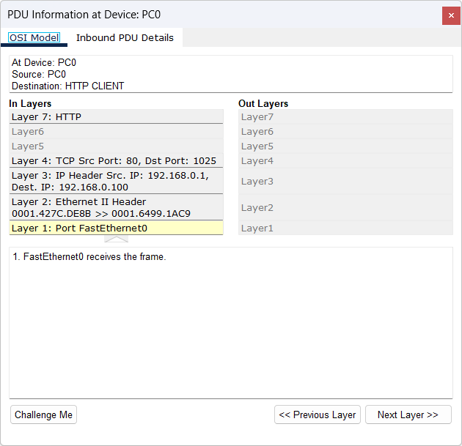

Основна відмінність між даними у стовпцях In Layers та Out Layers полягає в тому, що In Layers показує шари, які очікуються бути обробленими, або вхідними шарами, які ще не активовані чи не заповнені даними, оскільки дані знаходяться на початку свого шляху відправлення. Натомість, Out Layers показує активні та заповнені даними шари, які вже обробляються і готуються до відправлення з пристрою. Отже, In Layers можуть бути порожніми або не містити всієї інформації, яку має Out Layers, тому що вхідні шари будуть заповнені інформацією під час отримання відповіді чи інших пакетів. Out Layers містять повну інформацію, яка вже була згенерована та готова до відправлення в мережу.

## **Частина 2**

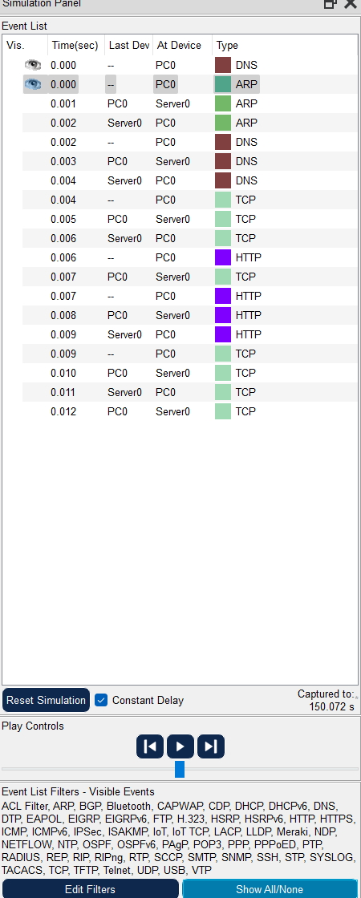  
Зявилися такі події як DNS (Domain Name System), ARP (Address Resolution Protocol) та TCP (Transmission Control Protocol).

Перша подія DNS:

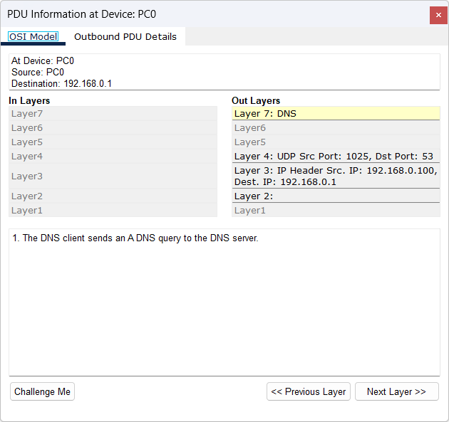

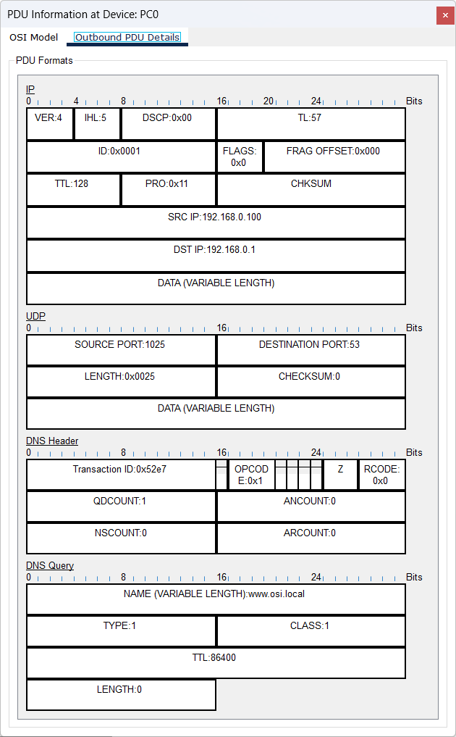

В полі NAME в розділі DNS QUERY показано запитуване доменне ім'я, яке у цьому випадку є [*www.osi.local*](http://www.osi.local).

Остання подія DNS:

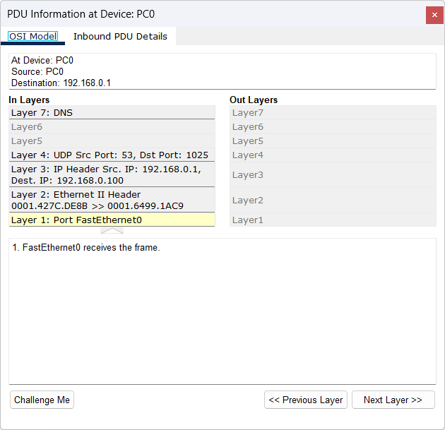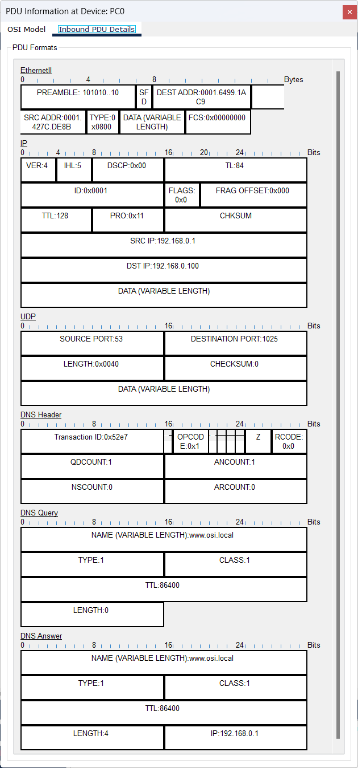

PC0 – це той пристрій, який ініціював DNS запит і тепер очікує на відповідь.

У полі ІР зазначено 192.168.0.1. Це IP-адреса, асоційована з ім'ям хоста, яке було запитане в DNS запиті, і є відповіддю на DNS запит.

Подія ТСР після першої події HTTP:

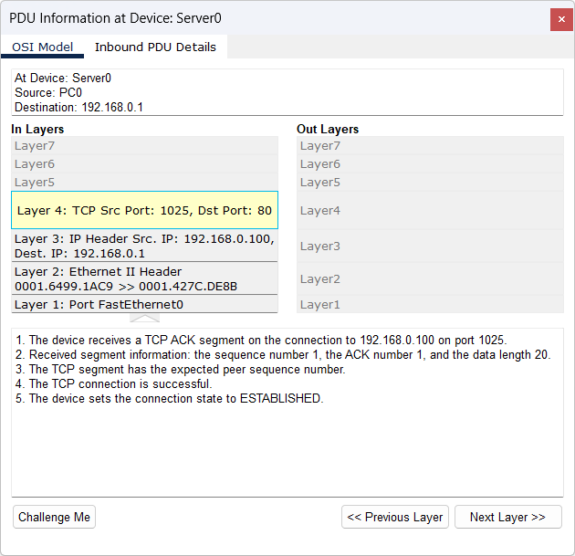

Під пунктами 4 і 5 відображається наступна інформація:

The TCP connection is successful та The device sets the connection state to ESTABLISHED. Це означає, що TCP-з'єднання між двома пристроями (у цьому випадку між PC0 та Server0) було успішно встановлено, і стан з'єднання тепер переведено у статус ESTABLISHED, що є показником того, що з'єднання готове до передачі даних.

Остання подія ТСР:

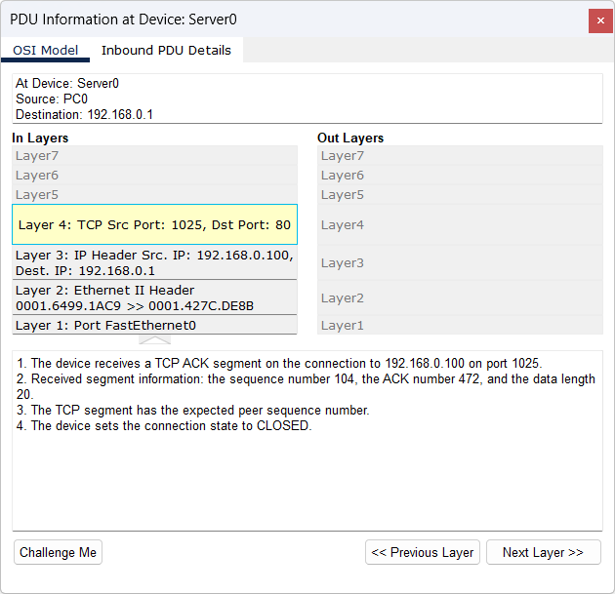

В останньому пункті списку зазначено, що пристрій встановлює стан з'єднання як CLOSED.

# **Висновок**

У ході виконання лабораторної роботи №2, я отримав детальне уявлення про роботу протоколів у стеку TCP/IP і їх взаємодію з моделлю OSI на практиці. Я змоделював веб-трафік, що дозволило мені краще зрозуміти процес інкапсуляції даних.

Протягом лабораторної роботи я створив необхідну мережеву топологію та налаштував веб-клієнта і сервер згідно з вказівками. Перехід в режим симуляції дозволив мені візуалізувати, як дані рухаються через різні рівні моделі OSI, починаючи з рівня застосування і закінчуючи фізичним рівнем. Я зміг побачити, як формуються і відправляються HTTP-запити, як обробляються DNS-запити для вирішення імені в IP-адресу, і як TCP забезпечує надійність та керування з'єднанням.